Práctica de Laboratorio #02
Despliegue de una aplicación MEAN en el IaaS de la ULL

Adrián Padrón Espinosa (alu0101323626@ull.edu.es)
Índice
1. Configurar la MV que hace la función de Proxy HTTP 3
Paso 1: Creación y configuración de la máquina Proxy 3
Paso 2: Creación y configuración de la máquina Server 3
2. Configuración del servidor backend NodeJS 4
Paso 1: Creación y configuración de la máquina Proxy 4
3. Configuración del servidor de base de datos con MongoDB 5
Paso 1: Creación y configuración de la máquina Proxy 5
4. Configuración del servidor de base de datos como sistema de ficheros compartido 6
Paso 1: Creación y configuración de la máquina Proxy 6

Configurar la MV que hace la función de Proxy HTTP
En esta primera parte, procederemos a instalar y configurar el servidor web Nginx en la máquina correspondiente para que actúe como proxy inverso.

Paso 1: Actualización del sistema e instalación de paquetes
Antes de instalar nuevos servicios, actualizamos la lista de paquetes disponibles en el sistema utilizando el comando sudo apt update.
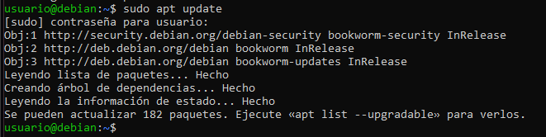
A continuación, procedemos a instalar el servidor web ejecutando el comando sudo apt install nginx. Durante este proceso, el gestor de paquetes resuelve las dependencias necesarias (como nginx-common), descarga los archivos y crea automáticamente los enlaces simbólicos para que el servicio arranque junto con el sistema.
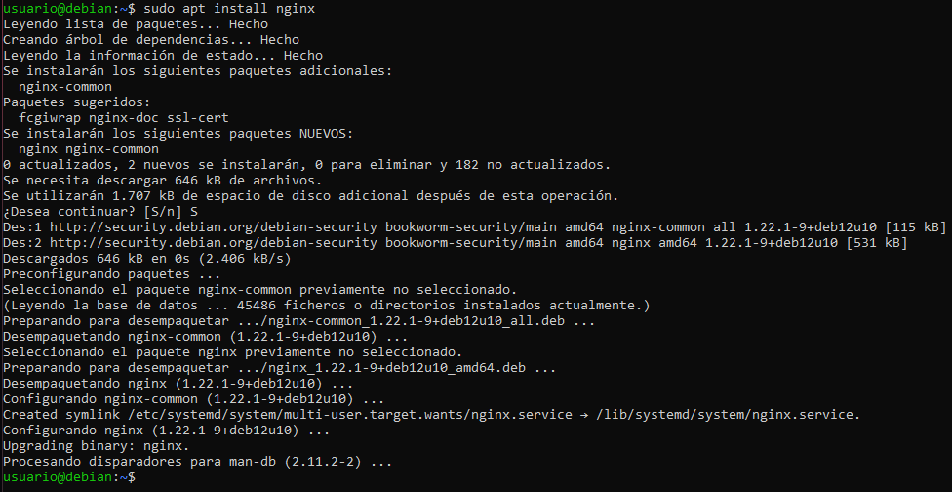

Paso 2: Configuración de Nginx como Proxy Inverso
El siguiente paso consiste en modificar la configuración de Nginx para que redirija el tráfico entrante hacia nuestro servidor de backend. Para ello, utilizamos el editor de texto nano con privilegios de administrador para abrir el archivo de configuración por defecto ejecutando sudo nano /etc/nginx/sites-available/default.
Dentro de este archivo, editamos el bloque server que escucha en el puerto 80. Específicamente, configuramos la directiva location / para establecer el proxy inverso con los siguientes parámetros:
- proxy_pass http://172.16.156.1:3000 -> Redirige todas las peticiones entrantes a la dirección IP de nuestra máquina backend (172.16.156.1) por el puerto 3000.
- proxy_http_version 1.1 -> Define la versión del protocolo HTTP.
- Cabeceras proxy_set_header -> Configuramos cabeceras adicionales como Host, X-Real-IP, X-Forwarded-For y X-Forwarded-Proto para transferir correctamente la información de la IP y la petición original del cliente hacia el backend.
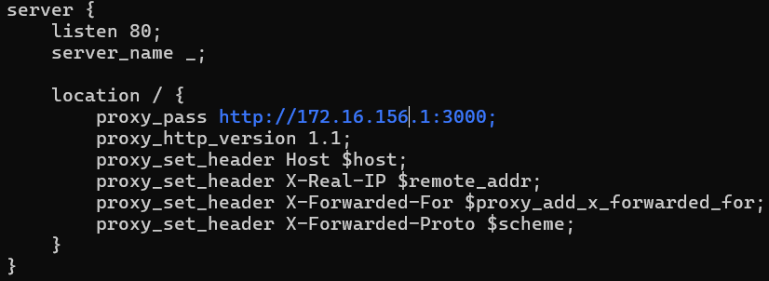

Paso 3: Verificación de sintaxis y reinicio del servicio
Tras guardar los cambios en el archivo de configuración, comprobamos que no hemos cometido errores. Ejecutamos el comando sudo nginx -t y la salida nos confirma que la sintaxis es correcta (syntax is ok) y que la prueba ha sido exitosa (test is successful).
Finalmente, aplicamos la nueva configuración reiniciando el servicio de Nginx mediante el comando sudo systemctl restart nginx.
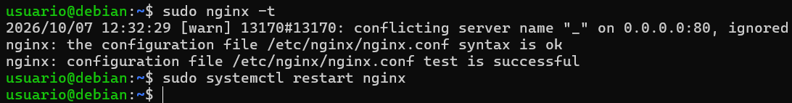

Paso 4: Comprobación del funcionamiento de Nginx
Una vez finalizada la instalación, verificamos que el servidor web está levantado y respondiendo peticiones. Para ello, lanzamos una petición HTTP local a la máquina utilizando el comando.
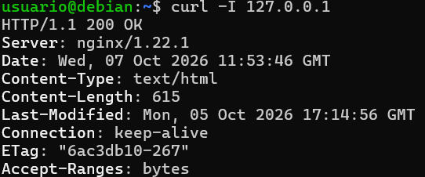
Esta captura confirma que recibimos un código de estado HTTP/1.1 200 OK por parte del servidor nginx/1.22.1, lo que indica que el servicio está funcionando correctamente.

Configuración del servidor backend NodeJS

Paso 1: Creación y configuración de la máquina Proxy
aaa

Configuración del servidor de base de datos con MongoDB

Paso 1: Creación y configuración de la máquina Proxy
aaa

Configuración del servidor de base de datos como sistema de ficheros compartido

Paso 1: Creación y configuración de la máquina Proxy
aaa

